Bibliographie

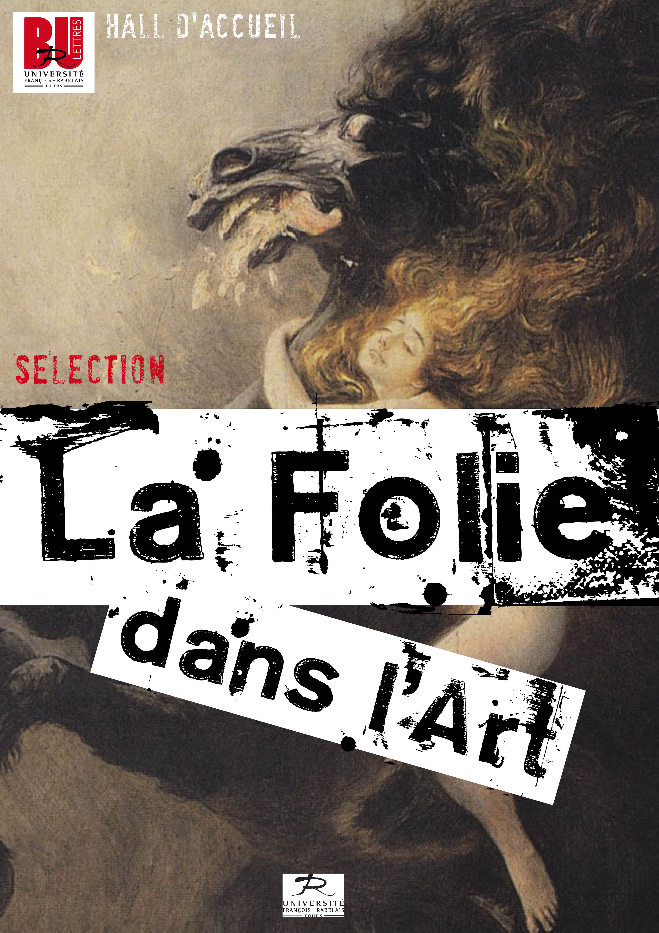
Les documents présentés dans cette bibliographie
sont disponibles dans votre BU.
Jetez un œil à notre catalogue !

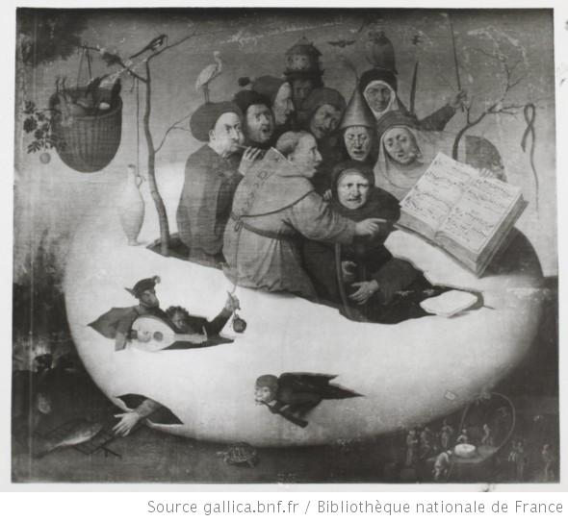
Essais en arts : littérature, peinture, cinéma
Cinéma et folie. In : Positif. juillet 2009. n° 581-582, pp. 4-71.
Ce que la littérature sait de la folie. In : Magazine littéraire. octobre 2012. n° 524, pp. 46-84.
BARNES, Mary et BERKE, Joseph, Mary Barnes: un voyage à travers la folie. Paris : Le Seuil. 1973.
S 4275
BLAVIER, André, Les fous littéraires. Ed. nouvelle, rev., corr. et... augm. Paris : Ed. des Cendres. 2000.
840.16 BLA4

BRENOT, Philippe, Le génie et la folie: en peinture, musique, littérature. Paris : O. Jacob. Odile Jacob poches, 297. 2011.
701.15 BRE
BROCHARD, Cécile et PINON, Esther, La folie : création ou destruction ? Rennes : Presses universitaires de Rennes. Interférences. 2011.
809.933 53 BRO
BRUNET, Pierre-Gustave, Les fous littéraires. Genève : Slatkine Reprints. 2012.
803 BRU
CAPE, Anouck, 2011. Les frontières du délire: écrivains et fous au temps des avants-gardes. Paris : H. Champion.
840.900 91 CAP
CÉARD, Jean, La folie et le corps : études. Paris : Presses de l’Ecole normale supérieure. 1985.
S 5633
CLAIR, Jean, Mélancolie: génie et folie en Occident [exposition, Galeries nationales du Grand Palais, Paris, 10 octobre 2005-16 janvier 2006, Neue Nationalgalerie, Berlin, 17 février-7 mai 2006]. [Paris] Berlin : Réunion des musées nationaux Gallimard SMB, Staatliche Musen zu Berlin. 2008.
700.453 MEL
DESBARATS, Carole, La raison en feu ou la fascination du cinéma pour la folie. Saint-Sulpice-sur-Loire : ACOR. 1999.
791.436 53 RAI
FELMAN, Shoshana, La folie et la chose littéraire. Paris : Seuil. 1978.
XA 36-58
FERRIER, Jean Louis, Les Primitifs du XXe siècle: art brut et art des malades mentaux. Paris : Terrail. 1997.
W 12869
FUSELI, Henry et VIOTTO, Paola, Tout l’œuvre peint de Füssli. Paris : Flammarion. 1980.
W 53-52
R 78-43A

JASPERS, Karl, Strindberg et Van Gogh, Swedenborg-Hölderlin: étude psychiatrique comparative. Paris : les Éd. de Minuit. Arguments. 1990.
R 78-43A
MAIZELS, John et CARDINAL, Roger, L’art brut : l’art outsider et au-delà. Paris : Phaidon. 2003.
709.04 MAI
MAURON, Charles, Van Gogh : études psychocritiques. Paris : J. Corti. 1990.
759.05 VAN
MAURON, Véronique et RIBAUPIERRE FURLAN, Claire de, Les figures de l’idiot. Paris : L. Scheer. 2004.
704.082 FIG
MURAT, Laure, La maison du docteur Blanche: histoire d’un asile et de ses pensionnaires, de Nerval à Maupassant. Paris : JC Lattès. 2001.
616.89 MUR
NAESS, Atle, Munch: les couleurs de la névrose. Paris : Hazan. 2011.
759.06 MUN
PLAZA, Monique, Écriture et folie. Paris : Presses universitaires de France. Perspectives critiques. 1986.
S 5471
PONNAU, Gwenhaël, La folie dans la littérature fantastique. Nouv. éd. Paris : Presses universitaires de France. Écriture. 1997.
809.387 66 PON
QUENEAU, Raymond et VELGUTH, Madeleine, Les fous littéraires français du XIXe siècle: aux confins des ténèbres. Paris : Gallimard. Les Cahiers de la NRF. 2002.
840.900 7 QUE
QUÉTEL, Claude, Images de la folie. Paris : Gallimard. 2010.
704.942 QUE
QUÉTEL, Claude, Histoire de la folie: de l’Antiquité à nos jours. Paris : Tallandier. Texto. 2012.
616.89 QUE
RHODES, Colin et HOEPFFNER, Bernard, L’art outsider: art brut et création hors normes au XXe siècle. Paris : Thames & Hudson. L’univers de l’art, 88. 2001.
709.04 RHO
ROUX, Guy, LAHARIE, Muriel et CANISTRIS, Opicino de, Art et folie au Moyen âge: aventures et énigmes d’Opicinus de Canistris (1296-vers 1351). Paris : le Léopard d’or. 1997.
W 18206
SILVER, Larry, Bosch. Paris : Citadelles & Mazenod. 2006.
759.03 BOS S
SIVRY, Sophie de, L’art et la folie. Le Plessis-Robinson : Institut Synthélabo pour le progrès de la connaissance. Collection Les empêcheurs de penser en rond. 1998.
704.949 SIV
SOLLERS, Philippe, Les passions de Francis Bacon. Paris : Gallimard. Monographies. 1996.
759.06 BAC
TOSATTI, Bianca Silvia, Beautés insensées: figures, histoires et maîtres de l’art irrégulier [exposition]. Milan : Skira. 2006.
758.95 BEA

1
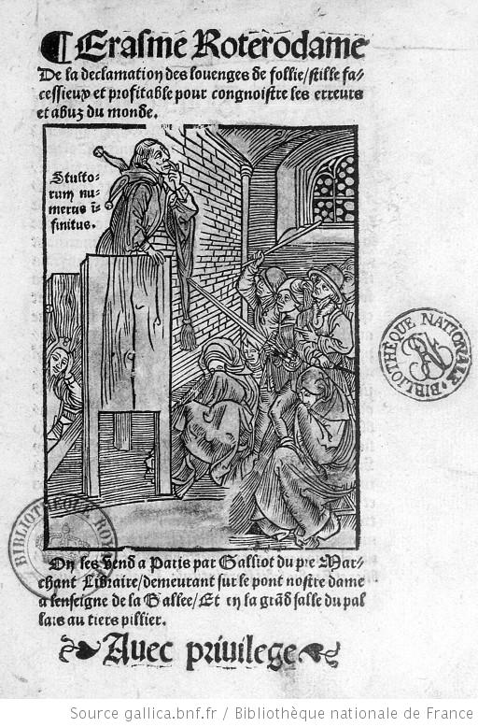
Filmographie
BUÑUEL, Luis et DALÍ, Salvador, Un chien andalou. éd. Montparnasse. 2005.
DVD-L 422
CAOUETTE, Jonathan, Walk away Renée. Zylo. 2012.
DVD-L 1759
CASSAVETES, John, Une femme sous influence. Paradis distribution. 2008.
DVD-L 757
CHABROL, Claude, Le boucher. Opening. 2010.
DVD-L 1238
CIMINO, Michael, Voyage au bout de l’enfer. StudioCanal vidéo. 2004.
DVD-L 1728
CRONENBERG, David, Faux semblants. ITV Gloval Entertainment Opening. 2012.
DVD-L 1643
DE PALMA, Brian, Pulsions. MGM Home entertainment. 2012.
DVD-L 1829
DEPARDON, Raymond, San Clemente. CNC [Centre national de la cinématographie]. 2008.
DVD-L 930
DESPLECHIN, Arnaud, Rois & reine. Bac Video. 2005.
DVD-L 1505
DREYER, Carl Theodor, Ordet. MK2. 2010.
DVD-L 1215
FORMAN, Miloš, Vol au dessus d’un nid de coucou. Warner Home vidéo. 2010.
DVD-L 1223
FULLER, Samuel, Shock corridor. Wild side films. 2005.
DVD-L 998
GILLIAM, Terry, L’ armée des douze singes. UGC. 2008.
DVD-L 1432
HERZOG, Werner, Aguirre ou la colère des dieux. Opening. 2004.
DVD-L 283
HITCHCOCK, Alfred, La maison du docteur Edwardes. Solaris. 2004.
DVD-L 346
HOPPER, Dennis, Easy rider. Columbia Tristar home vidéo. 1999.
DVD-L 400
KAZAN, Elia, Un tramway nommé désir. Warner home video. 2009.
DVD-L 1072
KUBRICK, Stanley, Dr Folamour. Gaumont Columbia Tristar home vidéo. 2004.
DVD-L 391
LANG, Fritz, Le testament du Dr Mabuse. Opening [éd., distrib.]. 2003a.
DVD-L 211
LANG, Fritz, M le maudit. Opening. 2003b.
DVD-L 212
LINKLATER, Richard, A scanner darkly. Warner Home Video. 2007.
DVD-L 1622

LANG, Fritz, Le testament du Dr Mabuse. Opening [éd., distrib.]. 2003a.
DVD-L 211
LANG, Fritz, M le maudit. Opening. 2003b.
DVD-L 212
LINKLATER, Richard, A scanner darkly. Warner Home Video. 2007.
DVD-L 1622
LOACH, Kenneth, Family life. Why not productions. 2004.
DVD-L 385
LYNCH, David, Lost Highway. MK2. 2005a.
DVD-L 250
LYNCH, David, Mulholland drive. StudioCanal. 2005b.
DVD-L 265
MANKIEWICZ, Joseph Leo, Soudain l’été dernier. Columbia Tristar home video. 2002.
DVD-L 1244
NICHOLS, Jeff, Take shelter. Ad Vitam. 2012.
DVD-L 1676
NUYTTEN, Bruno, Camille Claudel. Studio Canal. 2008.
DVD-L 1365
PARKER, Alan, The wall. Sony music entertainment France. 2004.
DVD-L 1488
PIALAT, Maurice, Van Gogh. Gaumont vidéo. 2003.
DVD-L 551
SCORSESE, Martin, Aviator. TF1 vidéo. 2005.
DVD-L 1198
SCORSESE, Martin, Shutter island. Paramount pictures. 2010.
DVD-L 1200
TRUFFAUT, François, L’histoire d’Adèle H. MGM home entertainment. 2003.
DVD-L 156
VISCONTI, Luchino, Ludwig. Studio Canal. 2009.
DVD- L 1702
WELLES, Orson, Citizen Kane. Ed. Montparnasse. 2003.
DVD-L 157
WIENE, Robert, Le cabinet du docteur Caligari. Films sans frontières 2. 1999.
DVD-L 206

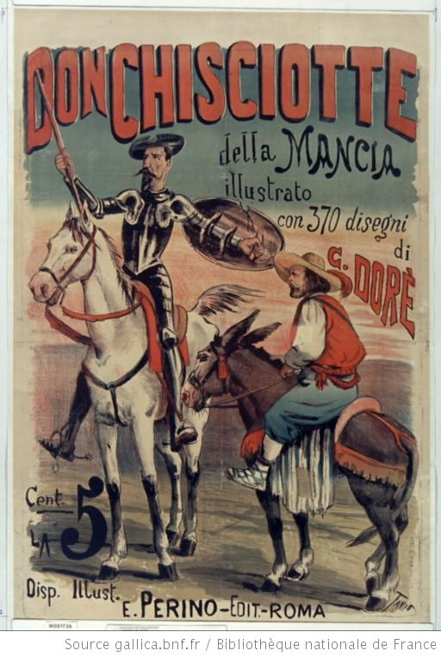
Littérature étrangère
BANKS, Russell, La réserve. Arles [Montréal] : Actes sud Leméac. Lettres anglo-américaines. 2008.
XB 11626 (mag 1)
BRANT, Sebastian, La Nef des fous. Paris : Corti. Les massicotés, 12. 2004.
XC 9742
BUKOWSKI, Charles, Contes de la folie ordinaire. Paris : Grasset. 1981.
XB 7956
BUKOWSKI, Charles, Contes et nouvelles. Paris : Grasset. Bibliothèque Grasset. 2004.
XB 10462 (Magasin 1)
CERVANTES SAAVEDRA, Miguel de, Don Quichotte. Paris : R. Laffont. Bouquins. 2011.
868.3 CER
DELILLO, Don, Great Jones Street. Arles (Bouches-du-Rhône) Montréal (Québec) : Actes Sud Leméac. Lettres anglo-américaines. 2011.
XB 14361
DOSTOÏEVSKI, Fedor Mikhailovitch, L’idiot. Paris : Librairie générale française. Classiques de poche. 2006.
891.783 DOS
ELLIS, Bret Easton, American psycho. London Basingstoke : Picador. 2006.
818.5 ELL
FITZGERALD, Francis Scott, Tendre est la nuit. Paris : Librairie générale française. Le Livre de poche, 6722. 1998.
XB 13057 (Magasin 1)
FITZGERALD, Francis Scott, Gatsby. Paris : P.O.L. 2011.
XB 14133
GOGOL, Nikolaï Vasilievitch, Nouvelles de Pétersbourg. Paris : Gallimard. Collection Folio. 1998.
XG 8364 (Magasin 2)
JAMES, Henry, Le Tour d’écrou. Paris : Stock. 1994.
XB 7823

KELLERMAN, Jesse, Jusqu’à la folie. Paris : Éd. des 2 terres. 2011.
XB 14587
LEHANE, Dennis, Shutter Island. London New York Toronto [etc.] : Bantam Books. A Bantam Book. 2004.
818.6 LEH
O’FARRELL, Maggie, L’étrange disparition d’Esme Lennox. Paris : 10-18. 10-18. 2009.
XB 14417
SELBY, Hubert, Le Démon. Paris : Union générale d’édition. 10-18, 1606. 1984.
XB 10838
SELF, Will, Dr Mukti. Paris : Editions de l’olivier. 2006.
XB 10806
STEVENSON, Robert Louis, L’Etrange affaire du Dr Jekyll et de Mr Hyde: roman. Arles (France) [Bruxelles] [Montréal] : Actes sud Labor Leméac. 1997.
XB 8212 (Magasin 1)
VANN, David, Sukkwan island. Paris : Gallmeister. Nature writing. 2010.
XB 13885
WARD, Mary-Jane, The Snake Pit. New York : The New American Library. A Signet Book. 1966.
813 WAR (Magasin 5 - Fonds Kennedy)
WRAY, John, Lowboy. Paris : Éd. Payot & Rivages. 2009.
XB 13063

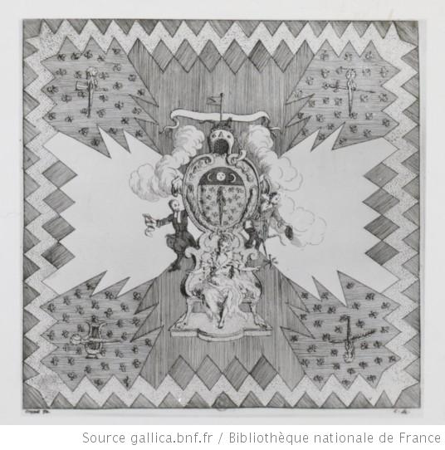
Littérature française
BRETON, André, Nadja. Édition entièrement revue par l’auteur. Paris : Gallimard. Folio, 73. 1972.
XD 10212
BRIOLET, Daniel, Artaud sans légende réédition à l’identique du dossier essentiel de La Tour de feu. Jarnac : Les Amis de Pierre Boujut et de La Tour de Feu. 2002.
848.91 ART A
DECK, Julia, Viviane Élisabeth Fauville. Paris : les Éd. de Minuit. 2012.
848.92 DEC
DESBORDES, Michèle, La robe bleue. Lagrasse : Verdier. 2004.
XD 24915
DURAS, Marguerite, Le ravissement de Lol V. Stein. Paris : Gallimard. 1964.
XD 7467
GUATTARI, Emmanuelle, La petite Borde. Paris : Mercure de France. 2012.
848.92 GUA
LAUTRÉAMONT, Les chants de Maldoror suivis de Poésies Lettres: I et II. Paris : Librairie générale française. Le Livre de poche. 2001.
XD 22422
LEROY, Gilles, Alabama song. Paris : Mercure de France. 2007.
XB 11243
MAUPASSANT, Guy de, Le Horla: et autres contes d’angoisse. Édition mise à jour en 2006. Paris : Flammarion. GF, 1300. 2006.
848.8 MAU
NERVAL, Gérard de, Aurélia Un Roman à faire [Projet de roman épistolaire] Les Nuits d’octobre Petits Châteaux de Bohême Pandora Promenades et souvenirs [Fragments manuscrits]. Paris : Flammarion. GF, 567. 1990.
R 73-567 (Magasin 1)
RIMBAUD, Arthur, Une saison en enfer. Paris : le Temps des cerises. Les lettres françaises. 2011.
848.8 RIM
SALVAYRE, Lydie, La Compagnie des spectres. Paris : Editions du Seuil. 1997.
XD 18160
TEULÉ, Jean, Mangez-le si vous voulez. Paris : Julliard. 2009.
848.92 TEU
VIGAN, Delphine de, Rien ne s’oppose à la nuit. Paris : J.-C. Lattès. 2011.
848.92 VIG

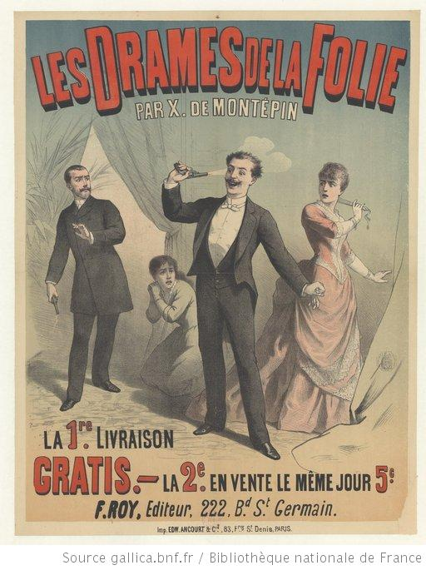
Bandes-dessinées
LARCENET, Manu, Blast. Paris Barcelone Bruxelles [etc.] : Dargaud. 2009.
741.5 LAR
METTER, Christian de et LEHANE, Dennis, Shutter Island. Bruxelles] [Paris] [Paris : Casterman Payot & Rivages. Rivages/Casterman/noir. 2008.
741.5 LEH
RICARD, Anouk, Coucous Bouzon. Paris : Gallimard. Bayou. 2011.
741.5 RIC
TERREUR GRAPHIQUE, Rorschach. Saint-Jean-de-Vedas : 6 pieds sous terre. Monotrème. 2011.
741.5 TER

